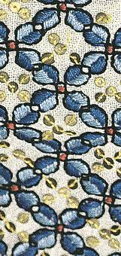 | UNIUNEA ARTIŞTILOR PLASTICI DIN REPUBLICA MOLDOVA  are onoarea de a Vă invita  LA EXPOZIŢIA PERSONALĂ  DE FOTOGRAFIE  PICTURĂ  EtnoMoldova  de IURIE RĂILEANU  Iunie 25 – 10 Iulie, 2011  Vernisaj şi lansrea albumului „Etno Moldova”:  Sâmbătă, 25 Iunie 2011, orele 15:00  Centrul Expoziţional Constantin Brâncuşi, Bd. Ştefan cel Mare şi Sfânt nr. 3, Chişinău  Program: 10:00 -18:00. Luni închis www.arta.md | 